2-MAVZU: Texnik ijodkorlik va konstruksiyalashni o‘ziga xos xususiyatlari. Ilmiy ijodkorlik jarayonida mantiqiy va intuitiv tafakkurning ahamiyati.

Reja:
1.Texnik ob’yektlarni konstruksiyalash va modellashtirish.
2.Texnik loyihalash va modellashtirishning metodlari.
3.Badiiy - modellashtirish va dizayn.

“Texnik ijodkorlik va konstruksiyalash” fani bugungi texnologik jamiyatda ishlab chiqarish, loyihalash hamda muammolarni yaratish-bartaraf etish jarayonida katta ahamiyat kasb etadi. O‘z navbatida, “ilmiy ijodkorlik” jarayonida mantiqiy (rational) va intuitiv (instinktiv) tafakkur usullari o‘zaro uyg‘un ishlaganda, konstruktorlik va dizayn sohalarida innovatsion yechimlar yaratiladi. O‘zbekistonda axborot-ta’lim maydoni, patent va ratsionalizatorlik faoliyati orqali texnik ijodkorlikni rivojlantirish maqsadi qo‘yilgan.
Texnik ijodkorlik — muayyan texnik masalani, konstruktsiyani yoki loyihani yaratish jarayonida ijodiy yondashuv bilan ishlash demakdir. Masalan, konstruksiyalash (konstruktorlik) esa — buyum, tizim yoki modelni loyihalash, modellashtirish va amalga oshirish bosqichlarini o‘z ichiga oladi. O‘ziga xos xususiyatlari:
- Muammoni aniqlash: texnik ob’yekt konstruktsiyasida nimani yaratish zarurligi aniq belgilanadi;
- Ijodiy g‘oya: standartlardan tashqari innovatsion yechimlar qidiriladi;
- Texnik–material asoslar: konstruktsiya materiali, modellashtirish, ergonomika, xavfsizlik kabi jihatlar e’tiborda bo‘ladi;
- Chaqiriq va cheklovlar bilan ishlash: byudjet, ishlab chiqarish imkoniyatlari, norma-me’yorlar va patentlar hisobga olinadi.
Ushbu jihatlar — texnik ijodkorlik va konstruksiyalash faoliyatini oddiy ijodiy jarayondan farqlantiradi.
Konstruksiyalash jarayoni tipik ravishda quyidagi bosqichlarni o‘z ichiga oladi:
- Muammoni aniqlash va talablarni belgilash
- G‘oyalarni ishlab chiqish, modellashtirish (sketch, CAD, prototip)
- Texnik hujjatlar tayyorlash (chizmalar, spetsifikatsiyalar)
Ishlab chiqarishga va real foydalanishga tayyorlash
Bu bosqichlar «texnik ijodkorlik» jarayoni ichida ijodiy va konstruktorlik jihatdan bir-birini to‘ldiradi. O‘zbekiston ta’lim dasturlarida ham shu tartib ko‘rsatilgan.
O‘zbekistonda “O‘zbekiston Respublikasi Ta’lim Vazirligi” tomonidan tasdiqlangan o‘quv dasturlarda — “Texnik ijodkorlik va konstruksiyalash” fanining mazmuni, soatlari, kreditlari belgilanib, talaba bu sohada ijodiy va professional tayyorgarlikka ega bo‘lishi kutiladi. Shu bilan birga, xalqaro tadqiqotlarda texnik-konstruktorlik ijodkorlik sohasida mantiqiy va intuitiv tafakkurni uyg‘unlashtirish modeli muhokama qilingan.

Jadval: Texnik ijodkorlik va konstruksiyalashning asosiy jihatlari

Jihat | Izoh
Muammoni orientatsiya | Texnik tizim yoki konstruksiyani yaratishga qo‘yilgan konkret maqsad
Material-texnik cheklovlar | Ishlab chiqarish, material narxi, norma-me’yorlar
Innovatsion yondashuv | Standartdan chiqish, yangi yechimlarni topish
Loyihalash va modellashtirish | Sketch, CAD, prototip, 3D modellashtirish
Testlash va realizatsiya | Ishlab chiqarish, sinov, foydalanishga tayyorlash

Ilmiy ijodkorlik jarayonida mantiqiy va intuitiv tafakkurning ahamiyati.
Mantiqiy tafakkur — ma’lumotlarni tartibga solish, tahlil qilish, mulohaza yuritish va qaror qabul qilish usuli. Bu konstruktsiyalashda, texnik masalalarni strukturaviy yondashuv bilan yechishda muhim. Masalan, “Logical Creative Thinking Methods” asarida mualliflar mantiqiy jarayonni ijodiy natijani yaratishda qo‘llanilishi mumkinligini ta’kidlaydilar. Shuningdek, tadqiqotlarda «mantiqiy ramka + ochiq vazifalar» modeli ijodiy natijalarni oshirishini ko‘rsatadi. Texnik konstruksiyalashda mantiqiy tafakkur quyidagicha ishlaydi:
- Talablarni aniqlash va me’yorlarni belgilash
- Loyihaning strukturasi, elementlararo bog‘liqliklarni aniqlash
- Xavfsizlik, moddiy hisob-kitoblar, normativ talablarga rioya qilish
Shu tarzda, konstruksiyaning amaliy jihatlari mantiqiy tafakkurga bog‘liq.
Intuitiv tafakkur esa — ong osti, ilgari tajriba va bilish natijasida shakllangan tezkor fikrlash usuli, qator ehtimollarni tezda baholashga imkon beradi. Ijodkor konstruktorlik jarayonida yangi g‘oyalarni qidirishda, noregulirk masalalarni yechishda ko‘pincha intuitiv yondashuv muhim bo‘ladi. Masalan, yaratilmagan konstruktsiya modelini ko‘z oldiga keltirish yoki materiallarning noma’lum xususiyatlarini taxmin qilish. “A Theory of Creative Thinking” asarida intuitiv va mantiqiy tafakkur kombinatsiyasi ijodiy jarayonda muhim ekanligi ko‘rsatilgan. Texnik ijodkorlik jarayonida intuitiv tafakkur:
- Yangicha g‘oyalarni ishlab chiqishda (divergent thinking)
- Chora-tadbirlarni zamonaviy yechim bilan bog‘lashda
- Tezkor prototip g‘oyalari shakllantirishda.
Masalan, fikr tinglab, “bu elementni bunday shaklda joylashtirsam bo‘larmikan?” degan savol bilan intuitiv yechim paydo bo‘ladi.
Ijodkorlik jarayonida eng yuqori natijaga erishish uchun mantiqiy va intuitiv tafakkur bir-birini to‘ldirishi lozim. Quyidagi modelni ko‘rib chiqish mumkin:

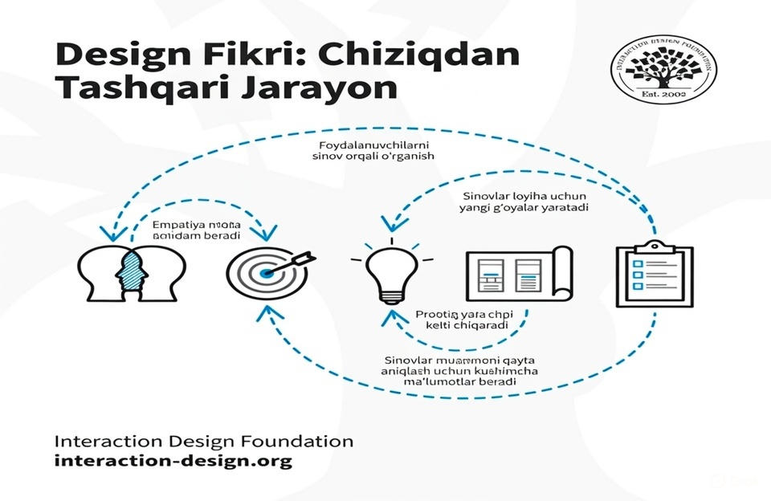
Ilmiy ijodkorlik jarayonida mantiqiy va intuitiv tafakkurning bosqichlari. Quyidagi jadvalda ilmiy ijodkorlik jarayonida mantiqiy va intuitiv tafakkur qanday bosqichlarda xizmat qilishi ko‘rsatilgan:

Bosqich | Intuitiv tafakkur | Mantiqiy tafakkur
Muammoni aniqlash | Muammoni sezish, ehtimollarni ko‘rish | Talablarni tizimlash, normativ chiqish
G‘oyalarni ishlab chiqish | Divergent fikrlash, yangi prototiplar | Variantlarni tanlash, tahlil
Loyihalash/modellashtirish | Sketch, “qay darajada bo‘lsa-miyu” fikrlari | Chizma, hisob-kitob, CAD modellashtirish
Amaliy sinov va takomillashtirish | Qayta intuitiv tuzatish, estetik yechimlar | Sinov natijalari bo‘yicha takomillashtirish
Yakuniy loyiha | Ijodiy tafsilotlar, yangi elementlar | Standardlarga muvofiqlik, hujjatlar tayyorlash

Texnik ijodkorlik va konstruksiyalash fanlari — nafaqat texnik bilimlar, balki ijodiy tafakkur va konstruktiv yondashuvni ham birlashtiruvchi soha. Ilmiy ijodkorlik jarayonida mantiqiy va intuitiv tafakkur o‘zaro uyg‘un ishlaganda, konstruktorlik yechimlar aniqroq, samaraliroq va innovatsion bo‘ladi. O‘zbekiston ta’lim muhitida ham bu yondashuvni qo‘llash muhim bo‘lib, yuqori malakali mutaxassislar tayyorlashga hissa qo‘shadi.
Texnik obʹyektlarni konstruksiyalash va modellashtirish fanlari zamonaviy muhandislik, ishlab chiqarish va dizayn jarayonlarida alohida ahamiyat kasb etadi. Bu jarayonlar — bir tomondan, texnik jihatdan mustahkam, xavfsiz va samarali konstruktsiyalarni yaratish; boshqa tomondan esa — estetik jihatdan jozibali, funktsional va inson-muvofiq dizaynga ega bo‘lgan modellarni ishlab chiqishni o‘z ichiga oladi.
Texnik obʹyektni konstruksiyalash jarayoni obʹyektning tuzilishi, materiallari, ishlash sharoitlari va normativ talablari asosida loyihalashtirishni anglatadi. Shu bilan birga, modellashtirish — obʹyektni haqiqiy ishlab chiqarishga tayyorlash maqsadida, uning shaklini, xususiyatlarini, funksiyalarini va xavfsizlik jihatlarini boshlang‘ich bosqichda vizualizatsiya qilish, hisob-kitob qilish, sinovdan o‘tkazish imkonini beruvchi jarayondir.
Xalqaro tadqiqotlar shuni ko‘rsatadiki — 3-o‘lchamli parametric BIM (Building Information Modeling) va boshqa modellashtirish usullari murakkab konstruktsiyalarni loyihalash jarayonida samaradorlikni oshiradi.
Misol uchun:
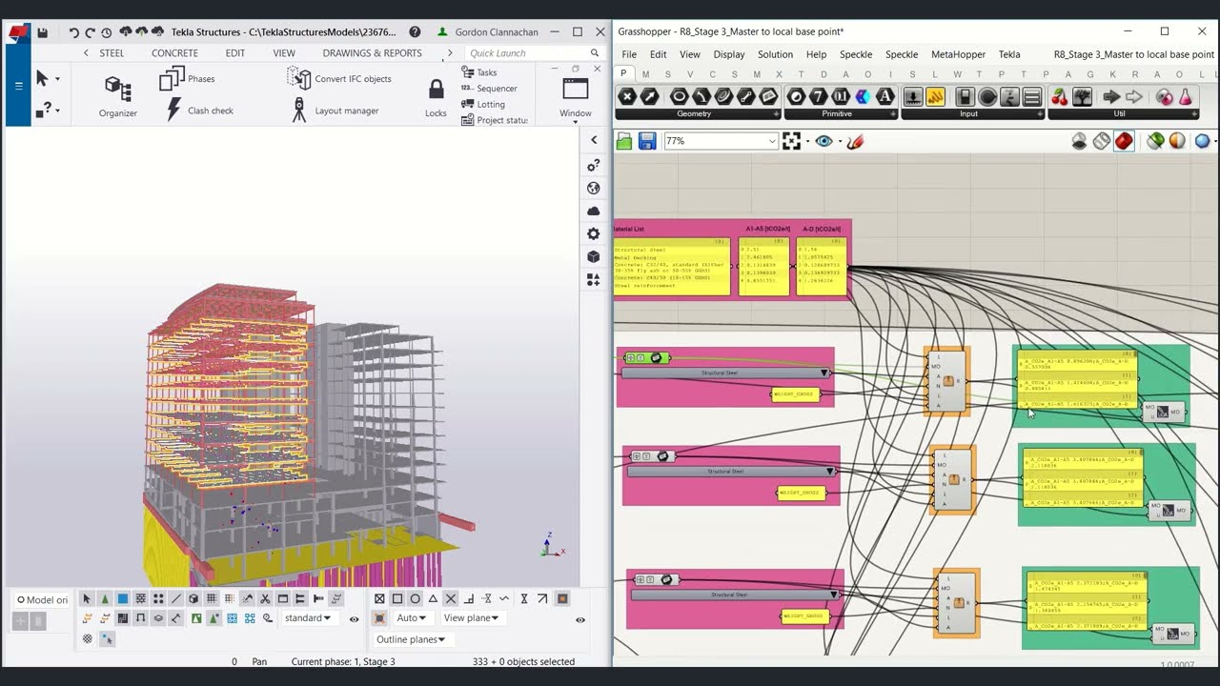
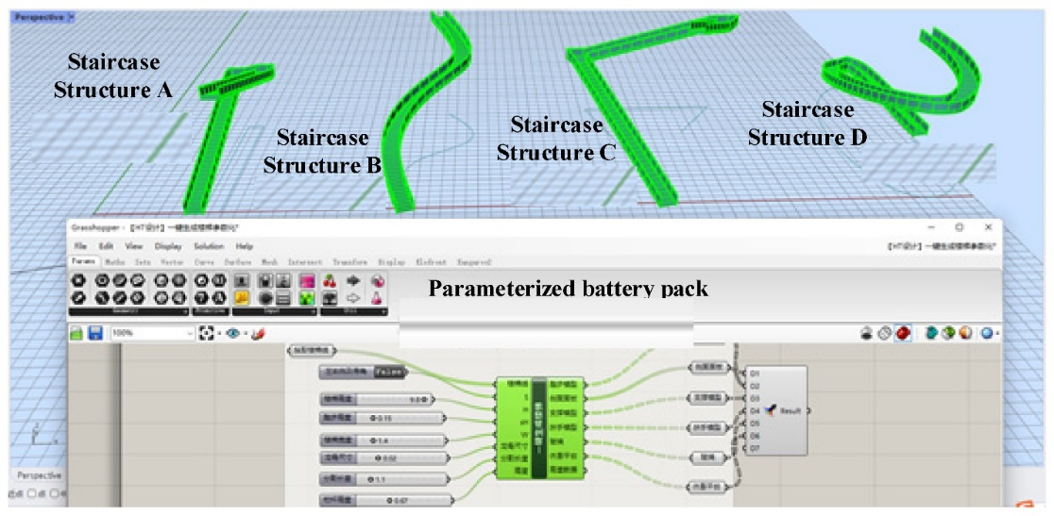

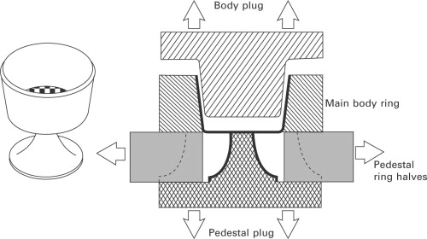
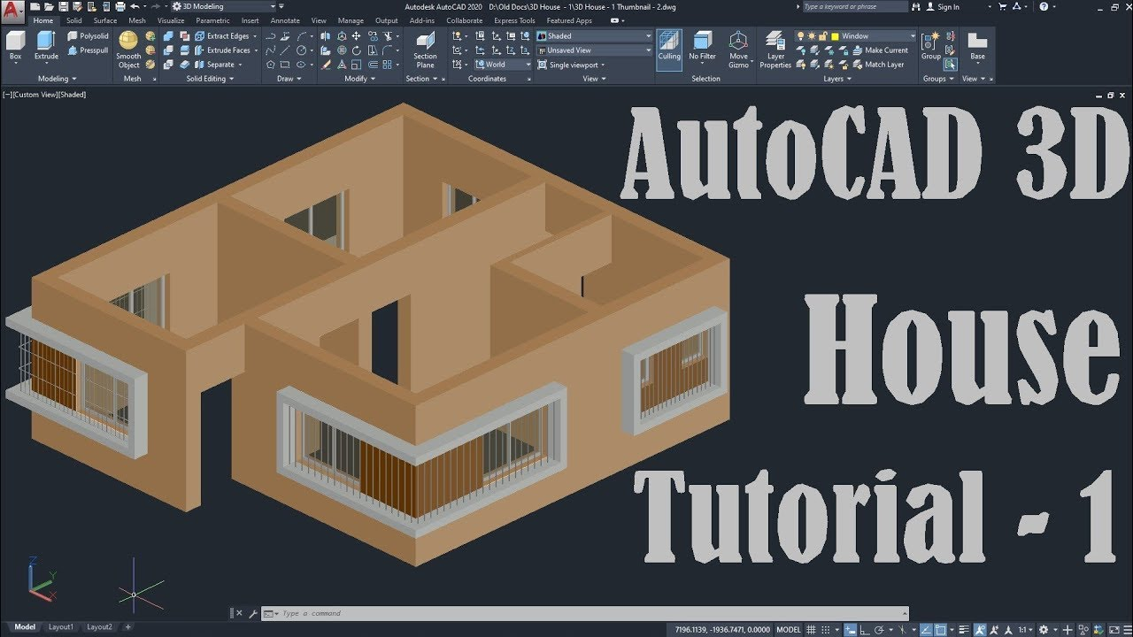
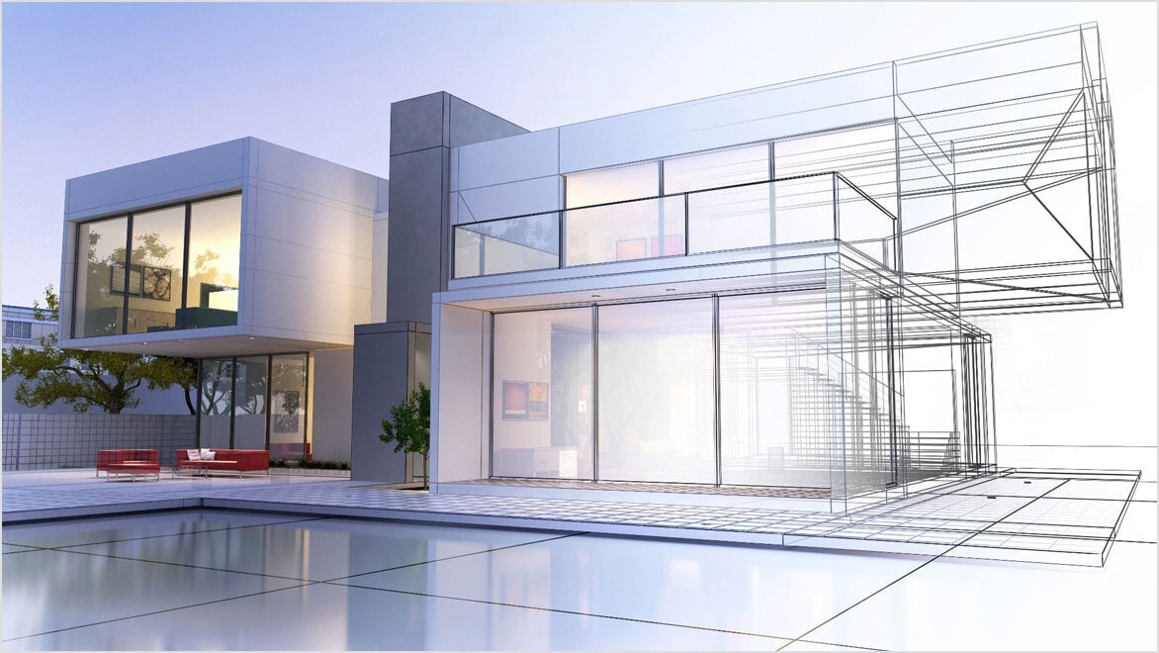

«The properties of geometrically modelling computational schemes for building structures» maqolasida konstruktsiyalarni geometriya jihatdan modellashtirish va virtual sinovlar o'tkazish jarayonlari tahlil qilingan.
Modellashtirishning bosqichlari va shakllari
Modellashtirish jarayonida quyidagi bosqichlar ajratiladi:
- Konseptual model (g‘oya, sketsa, 2D chizma)
- Digital model (CAD/CAM/CAE, 3D modellashtirish)
- Virtual sinov va optimizatsiya (parametrik o‘zgaruvchilar bilan)
- Prototip va real ishlab chiqarishga tayyorgarlik
Masalan, parametric dizayn metodida dizayner bir nechta parametrlarni belgilaydi — ular o‘zgaruvchilar sifatida qabul qilinadi va model avtomatik ravishda yangilanadi. Shuningdek, modellarning funktsional tahlili uchun «Function-Behaviour-Structure (FBS) ontology» kabi yondashuvlar mavjud.

Quyida modellashtirish metodlarini jadval shaklida ko‘rib chiqamiz:
Metod | Tavsif
Parametrik modellashtirish | Parametrlar orqali shakl, material va bog‘liqliklar boshqariladi.
Konseptual (sculptural) modellashtirish | Dizayner freer form sketsa yoki loyihadan boshlaydi, keyin texnik modelga o‘tkaziladi.
BIM / ma’lumotli modellashtirish | Obʹyekt haqidagi barcha ma’lumotlar — geometriya, funksiya, vaqt, xarajat — bir modelga kiritiladi.
Funktsional-strukturaviy model | FBS yondashuvi: Funksiya → Xulq (Behaviour) → Strukturaga (Structure) bog‘liq.

Amaliy maslahatlar va tavsiyalar
- Loyihalash bosqichida dastlab qisqa qaytarishlar bilan prototip yaratish (sketsa → 3D model) tavsiya etiladi.
- Modellar orasida ma’lumot uzatishda standart formatlardan (masalan IFC, STEP) foydalanish muhim.
- Dizayn bosqichida estetik va funktsional talablarga ham e’tibor qaratish: konstruktsiya mustahkamligi bilan birga shakl va foydalanuvchi tajribasi ham inobatga olinishi lozim.
- Texnik modellashtirish va konstruksiyalash jarayonida materiallar, xavfsizlik normativlari, ishlab chiqarish qulayligi (manufacturability) kabi jihatlar avvalo ko‘rib chiqilishi kerak.

Badiiy-modellashtirish va dizayn
Badiiy-modellashtirish tushunchasi. Badiiy-modellashtirish (artistic modelling) va dizayn sohasida konstruktsiya faqat texnik jihatdan emas — estetik jihatdan ham yaratiladi. Dizaynerlar sketsa, maquette, 3D-model, vizualizatsiya orqali shakl, material, rang va teksturani sinovdan o‘tkazadilar. “Conceptual modelling for industrial design” maqolasida bu jihat interaktiv tizim yordamida modellashtirishga qaratilganligi ta’kidlangan.
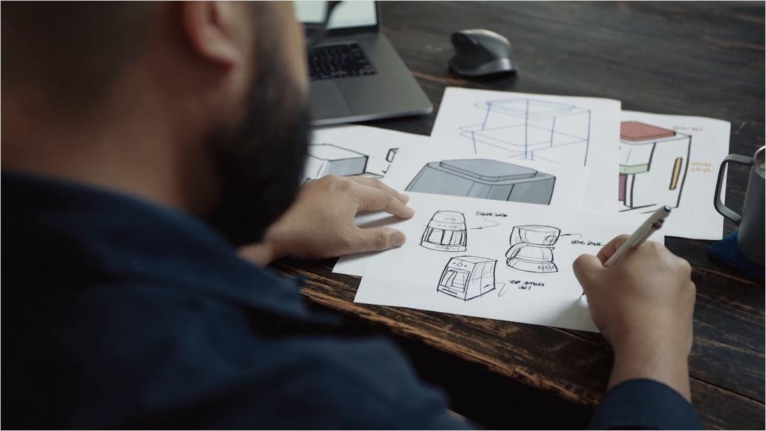
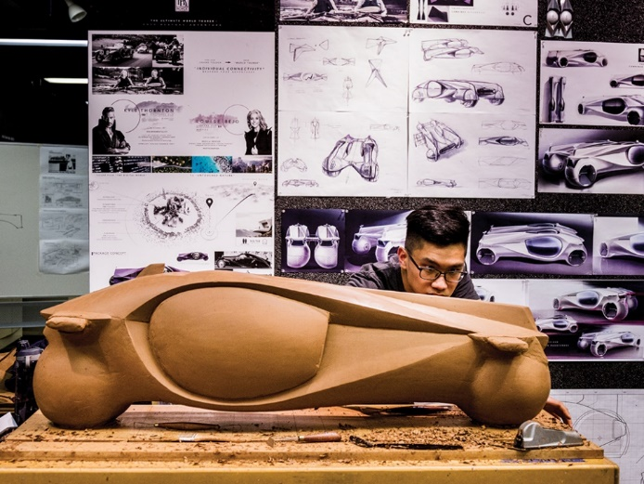
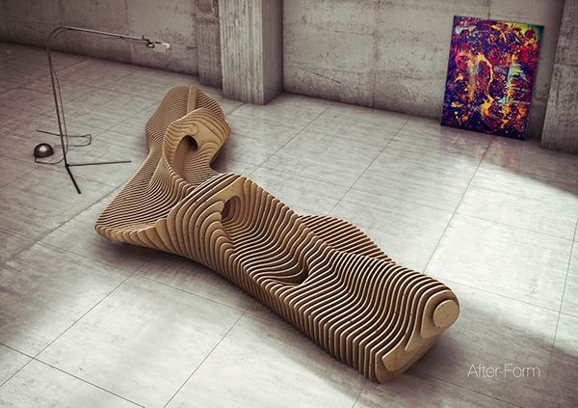
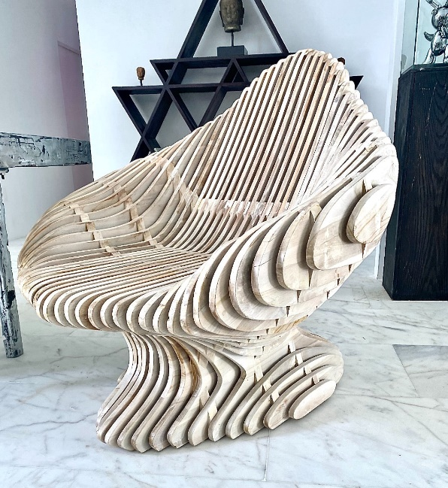

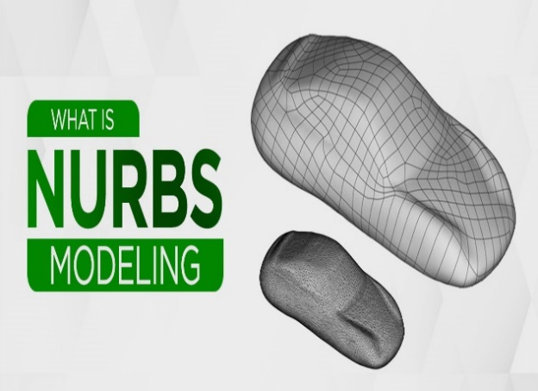
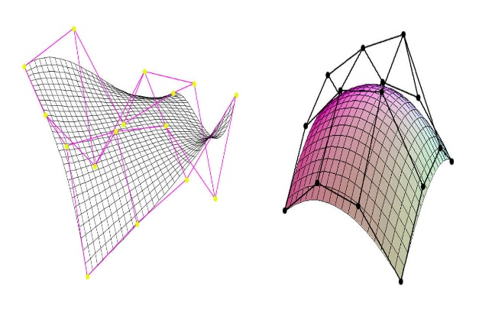

Misol uchun dizayner dastlab «clay modelling» (loy yoki skulptura) tarzida shaklni yaratadi, keyin bu shakl CAD tizimida texnik modelga aylantiriladi — bu jarayon intuitiv va yaratish bosqichlarini birlashtiradi.
Dizayn va modellashtirish integratsiyasi. Dizayn modellashtirishida yer, shakl va funksionallik birlashadi. Parametrik dizayn metodlari (masalan, parametric modelling) orqali nafaqat shakl yaratiladi, balki uning foydalanuvchi tajribasi, ergonomik xizmatlari, vizual estetikasi ham modellashtiriladi.
Dizayn jarayonida modellashtirish quyidagi bosqichlarni o‘z ichiga oladi:
- G‘oya/sketsa → ikki o‘lchamli chizma
- 3D modelni yaratish (surface modelling, solid modelling)
- Yuzaki ko‘rinish va tekstura sinovi (render, fizika asosida materiallar)
- Prototip va real ishlab chiqarish modellari (CAM, 3D printing)
Dizayn modellashtirishning tafakkur jihatlari. Badiiy-modellashtirish va dizaynda intuitiv tafakkur muhim rol o‘ynaydi — shakl, kompozitsiya, yorug‘lik va ranglar jihatlari ko‘pincha intuitiv ravishda yaratiladi. Ammo texnik modellashtirish bosqichida mantiqiy tafakkur, parametrik usullar, texnik cheklovlar bilan ishlash zarur. Shu bois dizayner-muhandis integratsiyalashgan yondashuvni qo‘llashi lozim: intuitiv yaratish + mantiqiy texnik model.

Jadval ko‘rinishida:
Bosqich | Intuitiv / Badiiy jihat | Mantiqiy / Texnik jihat
G‘oya / sketsa | Free-form shakl, rang, tekstura | Talablar, ishlash sharoitlari, materiallar
3D model | Estetik sinov, foydalanuvchi tajribasi | Geometriya, montaj, tahlil
Sinov / prototip | Vizual ko‘rinish, foydalanuvchi his-tuyg‘ulari | Mustahkamlik, ishlab chiqarish qulayligi
Final loyiha | Dizayn elementlari, brending | Norma-me’yorlar, hujjatlar, ishlab chiqarishga moslik

Texnik obʹyektlarni konstruksiyalash va modellashtirish, hamda badiiy-modellashtirish va dizayn jarayonlari bugungi muhandislik va dizayn sohalarining kesishtiruvchi nuqtasidir. Texnik modellashtirish usullari — parametrik dizayn, BIM, funktsional-strukturaviy model kabilar — konstruktsiyalarni samarali loyihalashga xizmat qiladi. Badiiy-modellashtirish esa shakl, estetik va foydalanuvchi jihatlarini integratsiyalashga imkon beradi. Ushbu ikki yondashuvni uyg‘un qo‘llash orqali yuqori sifatli, funksional, estetik jihatdan jozibali va ishlab chiqarishga tayyor obʹyektlar yaratish mumkin.

